PROYECTO DE DECLARACION
La Honorable Cámara de Diputados de la Provincia de Buenos Aires

DECLARA

Que vería con agrado que el Poder Ejecutivo Provincial interceda ante El Poder Ejecutivo Nacional y el organismo nacional que tengan potestad sobre el inmueble: lote baldío, Partida: 043-08771; Nomenclatura Catastral: Circ.: III; Sección A; Manzana 13; parcela 9; de la localidad de Villanueva, Partido de General Paz de la Provincia de Buenos Aires; para que, bajo la figura legal de comodato u otra semejante, ceda dicho inmueble a la Asociación de Bomberos Voluntarios de la localidad de Villanueva, Partido de General Paz, que actualmente es propiedad del Estado Nacional Argentino según Informe Catastral actualizado en Anexo I .
FUNDAMENTOS
Villanueva es una pequeña localidad perteneciente al partido de General Paz que posee cerca de mil habitantes. Como en todo pueblo pequeño que se encuentra en crecimiento, se han comenzado a desarrollar sus instituciones auspiciadas por las necesidades de sus pobladores. Este es el caso de la Asociación de Bomberos Voluntarios que se formó a partir de la vocación de servicio y entrega a la comunidad de un grupo de jóvenes del pueblo.

Esta localidad se encuentra aproximadamente a 30 Km de Ranchos y a 20 Km de General Belgrano, las ciudades más cercanas que tienen cuartel, por lo que tiene la necesidad de su propio cuartel del bomberos que puedan actuar rápidamente no sólo para salvaguarda la morada y la seguridad de sus habitantes sino por la gran extensión de campos linderos que en épocas de verano principalmente suelen incendiarse constituyendo un gran peligro para los trabajadores rurales, animales y propiedades inmuebles.

Tanto la Comisión Directiva como el cuerpo de bomberos cuentan con amplio apoyo de la población que participan activamente en las actividades que se organizan con el fin de juntar fondos para la compra del autobomba y los materiales propios para la actividad. También es primordial contar con un predio donde poder comenzar la construcción de su sede.

Se propone la forma del contrato de comodato o préstamo de uso a los efectos de que el Estado Nacional no enajene su patrimonio pero que le de uso en beneficio de la comunidad, dado que los la asociación de bomberos no posee aún su sede.

El terreno baldío del cual es objeto la presente, cuyos datos son: Partida: 043-08771; Nomenclatura Catastral: Circ.: III; Sección A; Manzana 13; parcela 9; de la localidad de Villanueva, Partido de General Paz ( 43 ), se trata de un lote en inmejorable ubicación para instalar la sede del cuartel de bomberos local, el cual ha sido donado por una familia tradicional del pueblo al Estado Nacional Argentino en la década del cuarenta del siglo pasado, con la intención de que se construyera la sede del Correo Argentino obra que con el devenir del tiempo nunca se realizo y hoy en día se encuentra sin uso, siendo cuidado y mantenido por la misma familia que lo donó.
Si bien El Estado Provincial que no tiene autoridad directa en este particular, puede, desde la presente comenzar la gestión correspondiente y estaría cumpliendo con la obligación irrenunciable hacia las necesidades de la población.

Por lo antes expuesto solicito a los Sres. Legisladores acompañen este proyecto.
ANEXO I

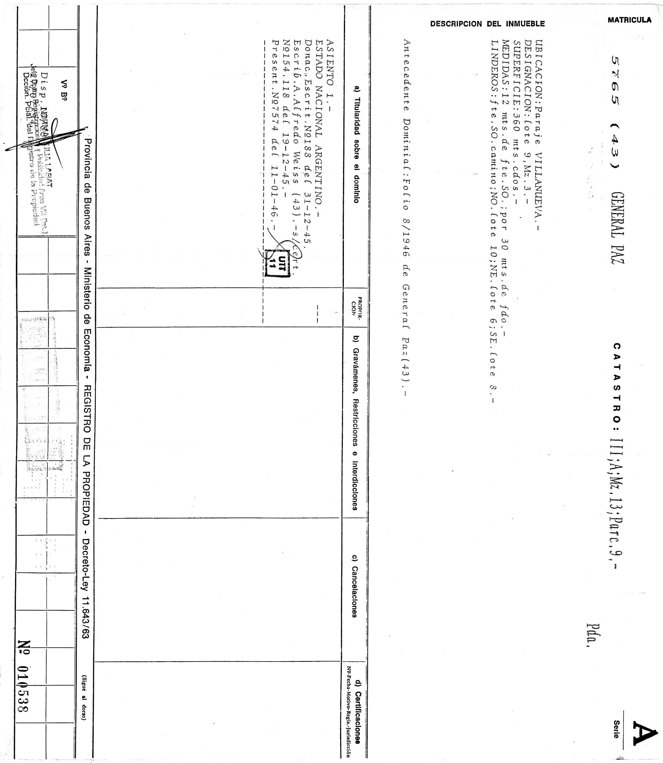
Adjunto informe catastral correspondiente.

